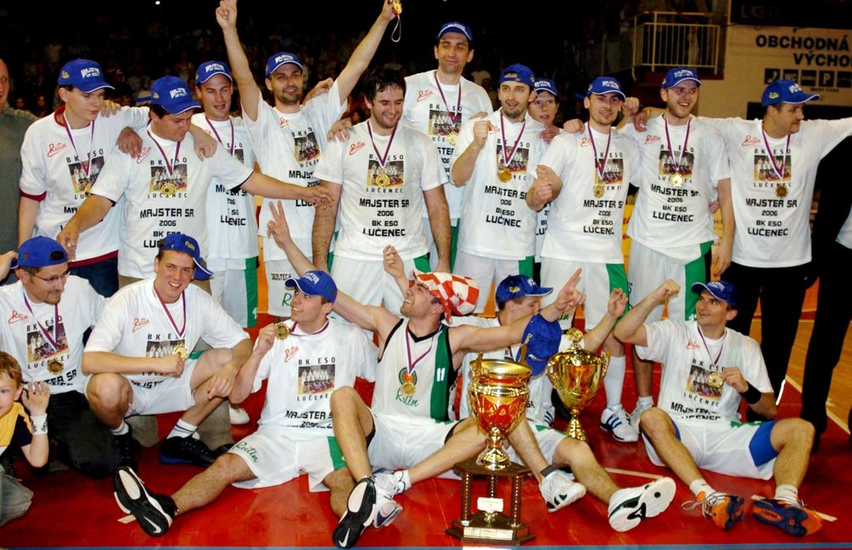

BK E.S.O. Lučenec – Majster 2005/2006
Dolný rad: Švidraň, Tolmáči, Šarin, Závodný, Kovačevič
Horný rad: Galovič, Kemenyik, Tarabus, Ščekič, Meluš, Kotian, Sýkora, Krajčo

